Гидрофобная ОФС
хроматография Вводится впервые

Настоящая общая фармакопейная статья распространяется на метод гидрофобной хроматографии.
Гидрофобная хроматография (или хроматография гидрофобных взаимодействий) является разновидностью метода жидкостной колоночной обращено-фазовой хроматографии по механизму разделения. В гидрофобной хроматографии удерживание разделяемых веществ обусловлено гидрофобным взаимодействием их молекул с относительно неполярной неподвижной фазой, а для изменения элюирующей силы подвижной фазы используют, в первую очередь, изменение ионной силы (концентрации соли в подвижной фазе).
Основное назначение гидрофобной хроматографии – разделение и очистка биополимеров (прежде всего белков).

Область применения
Гидрофобная хроматография – один из эффективных методов разделения сложных смесей белков, основанный на различиях в гидрофобности их молекул и широко применяемый как в аналитической химии, так и в химической технологии. Метод применяется как для качественного, так и для количественного анализа лекарственных средств в испытаниях на подлинность, посторонние примеси (чистоту) и количественное определение.
Различные модификации метода широко используют для очистки и разделения пептидов, таких как окситоцин, липрессин, пептидный гормон роста – соматотропин, антибиотиков, лейкоцитарного интерферона, высокомолекулярных белков (химотрипсиногена, ферритина и др.), моноклональных антител и др.

Основы метода
Разделение белковых молекул основано на различиях в их поверхностной гидрофобности, обусловленной отличиями в первичной структуре молекул белков (наличие гидрофобных функциональных групп в молекулах исходных аминокислот) и третичной структурой этих молекул в водном растворе: гидрофобные участки белковых молекул (например, фенилаланин, тирозин и триптофан) обратимо взаимодействуют с гидрофобными функциональными группами неподвижной фазы (фенил, октил, бутил и др.). Эти взаимодействия, немаловажную роль в которых играет гидратация молекул белка и функциональных групп неподвижной фазы в водном растворе, усиливаются прямо пропорционально увеличению ионной силы подвижной фазы при постоянных температуре и pH среды. После связывания разделяемых белков с неподвижной фазой состав подвижной фазы изменяют таким образом, что ионная сила подвижной фазы уменьшается (плавно или ступенчато), а разделяемые белки поочередно элюируются с колонки в порядке увеличения их гидрофобности (рис. 1). Для детектирования белков, как правило, используется спектрофотометрический детектор (λ = 214 или 280 нм).
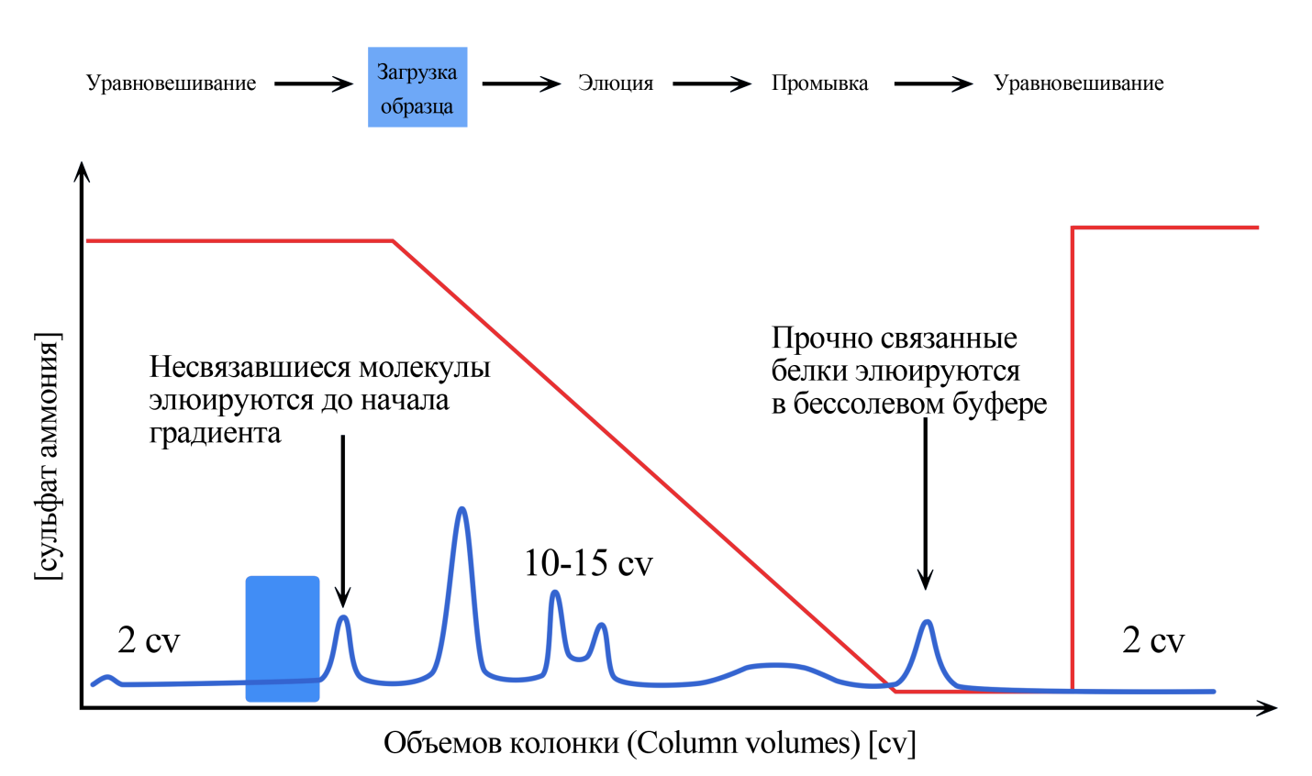
Рис. 1 Типичная хроматограмма разделения смеси белков методом гидрофобной хроматографии.

Выбор условий анализа
Свойства разделяемых белков и функциональных групп неподвижной фазы, а также состав подвижной фазы (выбор соли, обеспечивающей ионную силу подвижной фазы, и ее концентрации) являются основными параметрами, влияющими на конечные характеристики хроматографического разделения белков методом гидрофобной хроматографии (селективность и разрешающая способность, эффективность, экспрессность и др.).

Неподвижная фаза
Неподвижная фаза в гидрофобной хроматографии, как правило, представляет собой полимерную матрицу (полиметилакрилат или агароза с различной степенью сшивки, стирол-дивинилбензол и др.) в виде пористых или непористых сферических частиц со средним диаметром 10¹–10² мкм, поверхность которых модифицирована относительно гидрофобными функциональными группами (табл. 1).

Табл. 1. Функциональные группы, используемые в неподвижных фазах для гидрофобной хроматографии

Функциональная группа | Структурная формула | Функциональная группа | Структурная формула
Фенил | 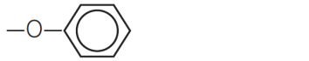 | Октил | 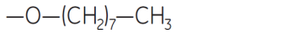
Бутил-S | 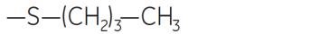 | Припиленгликоль
Бутил | 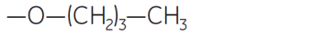 | Изопропил

Неподвижные фазы, обладающие сравнительно более высокой гидрофобностью, как правило, показывают большую емкость по отношению к белку при низких концентрациях соли в подвижной фазе.

Состав подвижной фазы и ее pH
При использовании гидрофобной хроматографии следует учитывать способность определенных ионов в растворе влиять на гидрофобные взаимодействия белков. Способность ионов элюировать или осаждать белки, показана в ряду Гофмейстера (рис. 2).
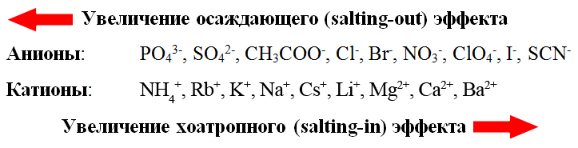
Рис. 2 Ряд Гофмейстера
Небольшие ионы несущие большой заряд являются сильными "соосадителями" (антихаотропными агентами), тогда как органические кислоты и основания, некоторые другие соединения повышают растворимость и стабилизируют белки в растворе (хаотропные агенты). В качестве хаотропных агентов обычно используют н-бутанол, изопропанол, этанол, гуанидина гидрохлорид, перхлорат и лития ацетат, магния хлорид, натрия тиоцианат, натрия додецилсульфат, мочевину и тиомочевину. Хаотропные агенты способствуют разрушению структурированной системы водородных связей между молекулами воды, изменению гидратации макромолекул белков в растворе и ослаблению гидрофобных взаимодействий, антихаотропные агенты, напротив, способствуют образованию упорядоченной системы водородных связей и усиливают гидрофобные взаимодействия.
Необходимо отметить, что соли кальция и магния являются менее выраженными «соосадителями», чем это следует из ряда Гофмейстера, за счет специфического связывания с сайтами на поверхности белка.
Сульфаты натрия, калия и аммония являются сильными осаждающими агентами и оказывают стабилизирующее действие на белки. Именно поэтому эти соли, а также натрия хлорид, калия хлорид и аммония ацетат, наиболее часто используются в гидрофобной хроматографии (рис. 3). С целью достижения требуемых характеристик разделения для приготовления подвижной фазы могут также использоваться бинарные смеси солей.

Рис. 3 Сравнительная выраженность антихаотропного эффекта различных солей.
Увеличение концентрации соли в подвижной фазе приводит к увеличению ионной силы и гидрофобных взаимодействий. Исходная концентрация соли в подвижной фазе обычно составляет от 0,5 до 3 М (в зависимости от используемой неподвижной фазы, свойств разделяемых белков и антихаотропного эффекта соли). При выборе исходной концентрации соли в подвижной фазе (при которой происходит введение образца в колонку) для разделения конкретного набора белков в образце следует учитывать, что при превышении определенной концентрации соли (специфичной для каждой конкретной пары соль-белок) в подвижной фазе происходит выпадение белка в осадок из раствора, чего следует избегать при введении образца в хроматографическую колонку.
Удерживание белков неподвижными фазами для гидрофобной хроматографии происходит не только в присутствии «классических» солей. Некоторые цвиттер-ионные органические соединения (например, аминокислоты глицин и аргинин) могут использоваться для этих же целей. Добавка этих соединений в подвижную фазу также способствует улучшению воспроизводимости получаемых результатов.
Обычно pH подвижной фазы сохраняют неизменным в ходе разделения и, как правило, выбирают максимально близким к изоэлектрическим точкам разделяемых белков. Чаще всего разделение проводят в нейтральной среде (pH 7,0). В то же время, изменение характеристик разделения при варьировании pH подвижной фазы в области pH 5 – 8,5 в общем случае выражено незначительно, при этом увеличение pH ослабляет гидрофобные взаимодействия.
В качестве отправной точки при выборе условий разделения белков методом гидрофобной хроматографии можно использовать элюенты следующего состава:
Начальный буфер (А): 50 мМ раствор фосфата натрия. рН 7,0 + 0,5-1,5 М аммония сульфата;
Элюирующий буфер (В): 50 мМ раствор натрия фосфата, рН 7,0.

Термостатирование колонки и образцов
Влияние температуры на разделение в гидрофобной хроматографии до конца не изучено и имеет сложный характер. По этой причине разделение рекомендуется проводить при постоянной температуре (обычно в диапазоне 20–25 °С). В общем случае увеличение температуры колонки усиливает гидрофобные взаимодействия. Температуру термостатирования образцов, как правило, устанавливают такую же, как и для разделяющей колонки. Низкая температура образца перед введением, по сравнению с температурой разделяющей колонки, может послужить причиной снижения времени удерживания белка и ухудшения его воспроизводимости.

Подготовка и введение образцов
Правильная подготовка образцов обеспечивает хорошее разрешение и продлевает срок службы колонки. Образцы должны быть свободны от твердых частиц. В качестве растворителя для образцов, как правило, используют подвижную фазу, состав и pH которой соответствует начальным условиям элюирования. Общее количество белка, вводимое в колонку, не должно превышать общую связывающую способность (емкость) колонки по отношению к белку. При градиентном элюировании белок в колонку стараются вводить в количестве, не превышающем 30 % от максимальной емкости колонки, что обеспечивает оптимальное разрешение. Нагрузка белка на колонку может быть увеличена при условии сохранения приемлемого разрешения или в случае ступенчатого изменения концентрации соли в ходе элюирования. Для оптимального разделения при градиентном элюировании используют примерно одну пятую общей связывающей способности колонки. При подборе условий разделения смеси белков при обращено-фазовой хроматографии обязательно учитывают рН раствора, вязкость и температуру.
Максимальная динамическая емкость колонки по отношению к белку зависит от скорости потока подвижной фазы (обратно пропорционально) и/или размеров разделяемых белков и пор частиц неподвижной фазы. Крупные и несимметричные молекулы с трудом проникают вглубь частиц неподвижной фазы, и их удерживание обеспечивается в основном гидрофобными взаимодействиями на поверхности частиц, что снижает динамическую емкость неподвижной фазы по отношению к таким молекулам.

